Медицинское заключение об отсутствии медицинских противопоказаний к владению оружием по форме N 002-О/у, дающей право на получение лицензии на ношение и приобретение оружия, необходимо владельцам (настоящим и будущим) следующих оружий:
- любого охотничьего (стрелкового, для промысловых целей, включая пневматическое крупнокалиберное и охотничьи арбалеты);
- нарезного или гладкоствольного (в т. ч. помпового ружья);
- холодного по классификации ЭКЦ МВД;
- спортивного (за исключением тренировочных видов);
- любого травматического;
- любого служебного (исключения делаются лишь для некоторых видов сигнальных пистолетов и ракетниц).
В Городской поликлинике №46 ДЗМ в отделении по оказанию платных услуг Вы можете пройти медицинскую комиссию и оформить справку на оружие с наркологом и психиатром за одно посещение в режиме «единого окна».
Медицинское освидетельствование включает в себя прохождение всех необходимых врачей, а также получение медицинского заключения об отсутствии в организме наркотических средств, психотропных веществ и их метаболитов, согласно приказу Минздрава РФ от 30.06.2016 №441н.
Важно помнить, что для химико-токсикологического исследования наличия в организме 10 групп наркотических средств, психотропных веществ и их метаболитов порция мочи в количестве 10-15 мл собирается в контейнер пластиковый универсальный. Сбор мочи проводится во время прохождения обследования, поэтому рекомендуем учитывать это при посещении. Положительный результат теста возможен при лекарственных препаратов и веществ содержащих Фенобарбитал (корвалол, валокордин, валосердин), Кодеин (Туссин Плюс,Гликодин,Тофф Плюс, Каффетин Колд,Инфлюнет, Падевикс,Инфлюблок, Терасил Д, Гриппекс), а также некоторые снотворные (феназепам), кондитерские изделия с маком.
При получении справок для ГИБДД, на оружие, на право управления маломерным судном Вы можете бесплатно пройти медицинский осмотр у врача стоматолога!

Требования к оформлению справки на оружие
- Граждане РФ старше 18 лет
- Граждане РФ, имеющие ПОСТОЯННУЮ регистрацию в Москве, независимо от округа прописки
- Граждане РФ, имеющие регистрацию в других регионов (в т.ч. Московская область), дополнительно представляют справки из наркологического и психоневрологического диспансера
- Граждане РФ, не состоящие на наркологическом и психоневрологическом учете

Список врачей для прохождения
- Терапевт и офтальмолог
- Нарколог и психиатр (при отсутствии справок из наркологического и психоневрологического диспансера)
- Проведение химико-токсилогического исследования (анализ мочи - экспресс-тест проводится на месте) (только для граждан, имеющих постоянную регистрацию в г. Москва, для других регионов данный тест проводится в наркологическом диспансере)
- Заключение наркологического и психоневрологического диспансера (только для граждан, имеющих постоянную регистрацию в г. Москва)

ВАЖНО!
Все процедуры Вы проходите комплексно, за одно посещение, в режиме «единого окна», за 90 минут!

Порядок получения медицинской справки на оружие
- Запись осуществляется через портал: MOS.RU и по телефонам: +7(968) 704-46-46, +7(499) 638-33-46
- Приехать за 10 минут до начала приема
- Предъявить паспорт (фотографии для получения справки не нужны)
- Оплатить услуги медкомиссии (через терминал: наличными или картой)
- Пройти медицинскую комиссию
- Получить медицинскую справку

Стоимость услуг:
(Стоимость актуальна на 21/11/2019)
Справка (B 02005) на право приобретения оружия - 2000 руб.
Справка (B 02006) на право приобретения оружия
(комплексный с наркологом и психиатром) - 4300 руб.

Образец справки на оружие нового образца
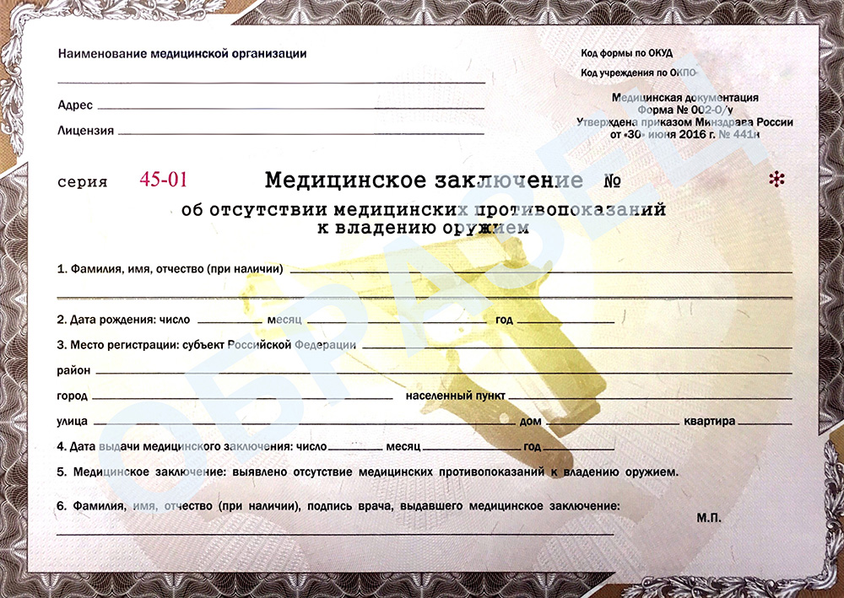

График работы медицинской комиссии
Понедельник | с 07-30 до 19-30
Вторник | с 07-30 до 19-30
Среда | с 07-30 до 19-30
Четверг | с 07-30 до 19-30
Пятница | с 07-30 до 19-30
Суббота | с 09-00 до 18-00
Воскресение | выходной

ЗАПИСЬ ОСУЩЕСТВЛЯЕТСЯ ЧЕРЕЗ ПОРТАЛ: MOS.RU

и по телефонам: +7(968) 704-46-46, +7(499) 638-33-46
При записи необходим номер страхового полиса ОМС и контактный номер телефона для связи.

ВАЖНО!
Медицинская комиссия располагается в «Отделение по оказанию платных медицинских услуг».

